Sin VPN:



En navegador Tor con VPN activada:



Geolocalizar IP:

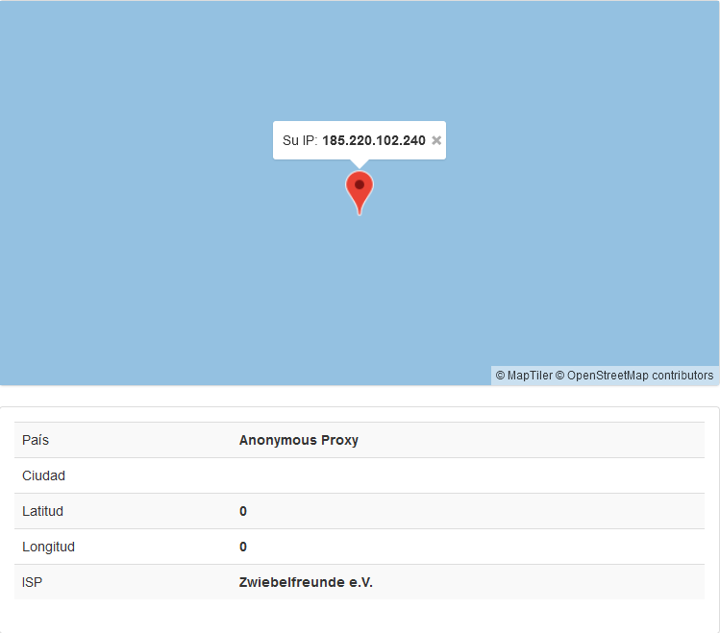

Speedtest sin VPN:

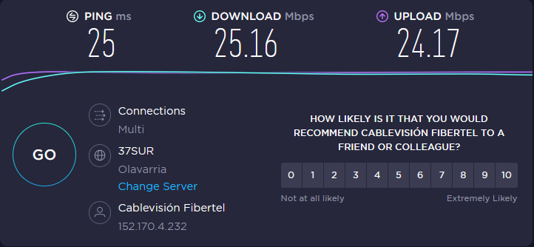

Speedtest con VPN activado:

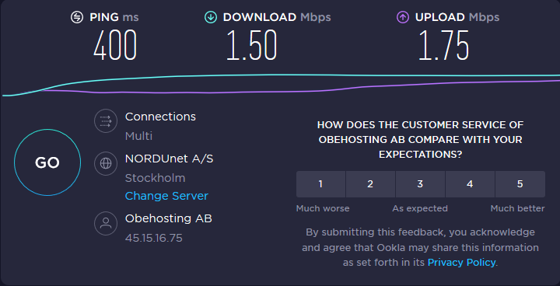

La latencia es el tiempo que tarda en transmitirse un paquete de datos dentro de la red. ... Por otro lado, el ping es la medida que se ocupa para medir la latencia y es expresado en milisegundos (o en su abreviación ms). Esto significa que a medida que el ping sea más bajo, mejor.

Se puede observar que el ping es muchísimo más alto al usar VPN, es decir, en estos casos el tiempo que tarda en transmitirse un paquete de datos es mucho mayor que si no utilizamos VPN.